Выпуск №12. Март 2017 г.
Православный листок храма Рождества Пресвятой Богородицы г. Россошь
Издается по благословению настоятеля храма иерея Василия Яковлева
_______________________________________________________________________________
«Сердцу милый, вожделенный Иерусалим, святейший град…»
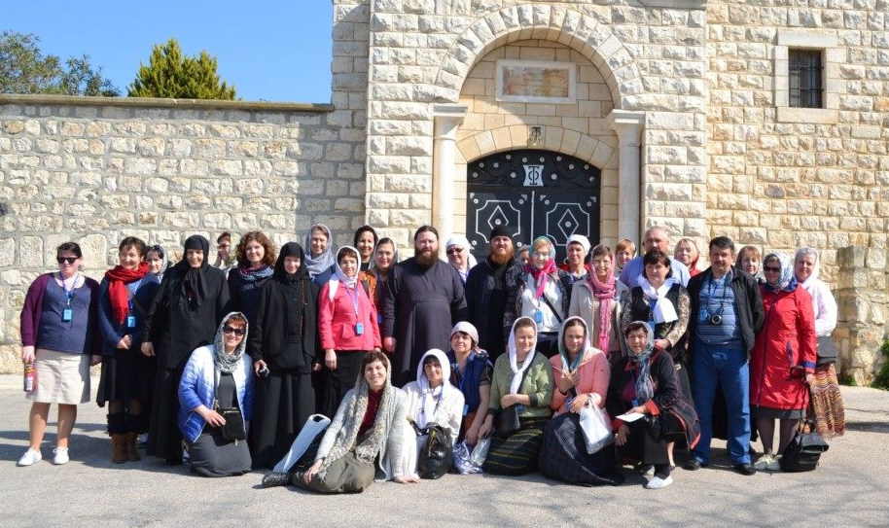
Говорят, есть место, где Небо ниже, а Бог ближе. Это земля, видевшая тайну Боговоплощения, – Святая Земля. Святую Землю иногда называют пятым Евангелием — здесь всё благовествует о Христе и евангельское слово становится зримым. Но не только желание своими глазами увидеть землю, по которой ходил Господь, движет людьми, совершающими паломничество. Важнее – потребность увидеть себя, свои немощи и раны. И попросить Того, Кто так близко (и это действительно остро ощущается именно на святой Земле), исцелить эти раны; помолиться о своих близких и дальних, обо всех, за кого болит душа…
Поездка, состоявшаяся в конце февраля, оказалась какой-то особенной в ряду всех наших паломничеств. Наверное, её выделяет то, что много в этот раз было просьб о молитве от бездетных супругов, и мы решили сугубо молиться о даровании чад. Молитву эту с поминовением имён читали каждый день в местах, так или иначе связанных с рождением детей: в Назарете, где было Благовещение Пресвятой Богородицы, у дуба мамврийского в Хевроне, в Гефсимании, у гробниц родителей Богородицы св. Богоотец Иоакима и Анны, в монастыре прп. Саввы Освященного и др…
Паломническая группа, довольно большая – 44 человека – удивительным образом превратилась в большую семью. Не иначе, как Сам Господь соединил нас на время этой поездки. У нас были паломники из Россоши и Воронежа, Воронцовки и Каменки, Москвы и крайнего Севера, Рязани и Кузнецка, даже из Португалии и Германии. Все – разной степени воцерковлённости, кто-то – впервые участвовал в таинствах Исповеди и Святого Причащения, впервые слышал слова Священного Писания… И от понимания всего этого – ещё более поражает факт духовного единения группы, её преобразование действительно в настоящую Церковь, в Тело Христово. Духовное руководство и попечение о паломниках осуществили священники Василий Яковлев и Сергий Папин. Батюшки исповедовали нас, 3 раза были встречи-беседы, на которых все желающие могли пообщаться со священником, услышать толкование на Священное Писание, задать любые вопросы.
У нас были замечательные путеводители по Святой Земле – гид Мария Кучина и водитель Аладдин. Маша – это солнышко, способное согреть каждого человека в группе.
Дважды за эту поездку мы приступали к Святому Причащению – в храме Воскресения Христова в Иерусалиме и в храме Рождества Христова в Вифлееме; дважды совершали омовение в святых водах Иордана, поднялись на гору Искушения (или Сорокадневную гору), спустились в гробницу Лазаря Четверодневного…
Мы посетили столько святых мест, услышали множество отрывков из Святого Евангелия, помолились обо всех, кто заповедал нам молиться, соединились с Самим Богом в таинстве Святого Причащения!.. Надеемся, Милосердный Господь по любви Своей не оставит нас, подаст каждому по потребе и во спасение души.
Слава Богу за всё!
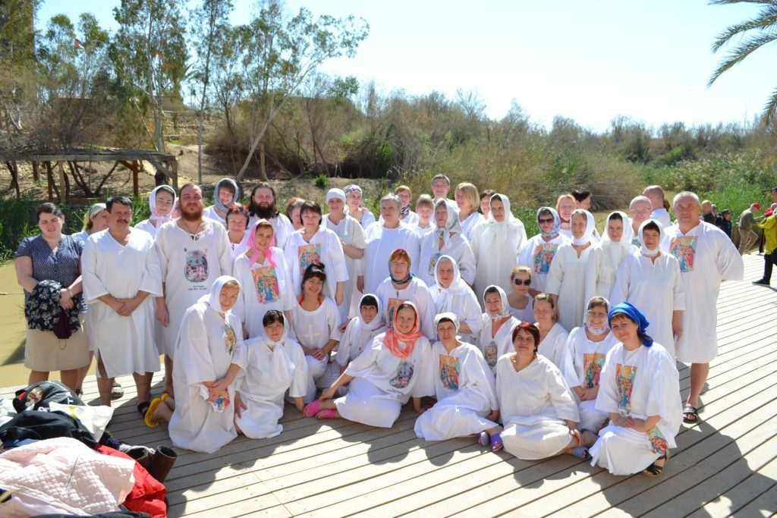

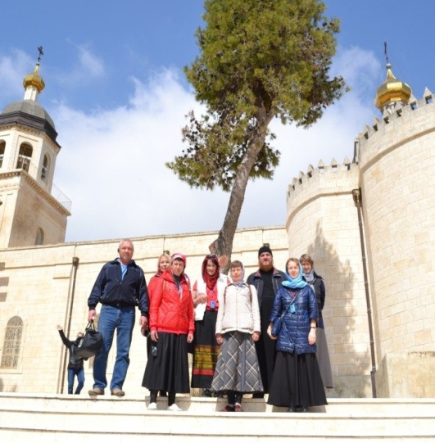
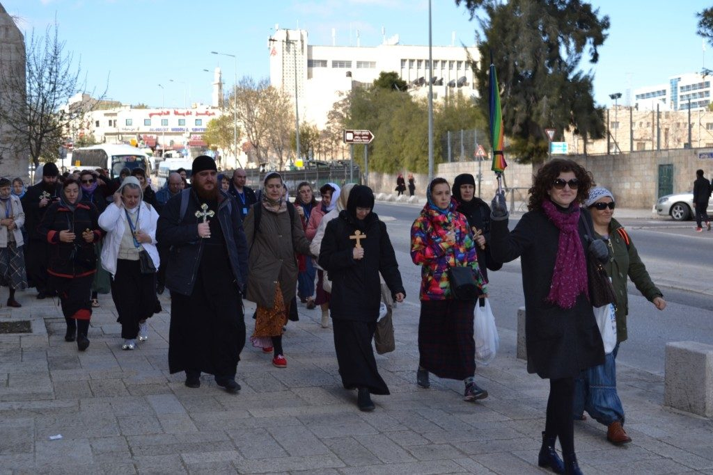
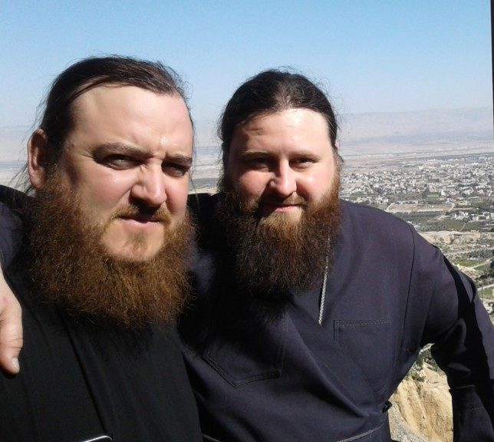

Иерусалимский Патриарх: Вскрытие Гроба Господня —

не святотатство, а необходимость
Патриарх Иерусалимский Феофил призвал не усматривать святотатства в работах по вскрытию Гроба Господня, сообщает сайт Русской духовной миссии.
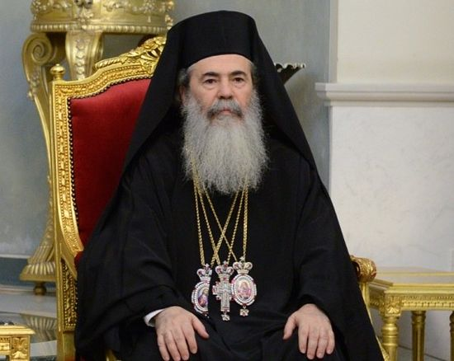
«Так нельзя ставить вопрос. Дело в том, что в храме Воскресения Христова уже много лет идут реставрационные работы, и единственной частью храма, которой эти работы не коснулись, была кувуклия, поэтому она нуждалась в реставрации, в частности в реставрации погребальной пещеры Христа, то есть Гроба Господня. Все дело в этом», — заявил Патриарх в интервью Русской духовной миссии в Иерусалиме.
По словам Патриарха, снятие плиты с Гроба Господня — это неотъемлемая часть реставрационных работ в Кувуклии: «Реставрация включает в себя цельный комплекс работ: реставрируя погребальное ложе Христа, мы занимаемся реставрацией и самой скалы, в которой была высечена погребальная пещера. Реставрируя пещеру, мы обязательно должны реставрировать погребальное ложе, потому что оно является частью пещеры».
Предстоятель Церкви напомнил, что в дальнейшем будет восстановлена дренажная система. «Это крайне важно, потому что эта система очень старая, времен Османского владычества. Большая часть труб полностью изъедена коррозией, поэтому мы должны обязательно заняться реставрацией этой системы. В противном случае влага снова вызовет большие проблемы и в Кувуклии, и в самой погребальной пещере Христа», — уточнил он.
Патриарх в очередной раз опроверг слухи о якобы бывших над Иерусалимом в момент реставрационных работ в Кувуклии знамениях – трубящих ангелах и сверхъестественных явлениях на небе. «Это глупости, таких явлений не было, — сказал Патриарх Феофил. — К тому же православная вера, да и все христианство, это разумное богопочитание, «логики латриа», как мы говорим по-гречески. Верующие люди не должны задаваться подобными вопросами — это абсолютно неприемлемо».
Он также рассказал, когда будут завершены работы: «Поскольку реставрация идет успешно, в соответствии с планом, то мы надеемся и ожидаем, что она закончится к марту 2017 года. Таким образом, мы сможем отпраздновать Пасху Христову в будущем году на Гробе Господнем». 15 декабря 2016 г

О духовной жизни
Из писем духовным чадам. Схиархимандрит Серафим (Романцов), глинский старец.
Простите моё молчание. Вы сами знаете, что истинные христиане — странники и пришельцы на земле, идущие путём тесным и прискорбным, покуда достигнут своего Отечествия на небеси. А в дороге чего не встречается и не приключается? Повсюду опасно: то на гору, то под гору, где скользко, а где ломко, как на льду: того смотри, чтобы не поскользнуться и не упасть. Непрестанная нужна молитва и осторожность.
На спасительном пути нужно хранить совершенное незлобие, благое смирение и благое послушание. Во всяком деле руководствоваться словом Божиим. Жизнь духовная свидетельствуется верою, а вера свидетельствуется делами.
Когда хотите побеждать бесов, уступать должно человекам. В духовной жизни не воздаётся за зло, но побеждается зло благочестно. Добро творите обидящим вас, молитесь за творящих вам напасть и всю печаль возложите на Господа. Он заступник и утешитель страждущих. Стяжание духовного богатства приобретается в терпении. Терпение же испрашивается непрестанною молитвою. «Господи Иисусе Христе, Сыне Божий, помилуй мя» — и помилует. «Милости хочу, а не жертвы». Милостивые помилованы будут и ублажатся. «Якоже хощете, да творят вам человецы, и вы творите им такожде». «Да любите друг друга, якоже Аз возлюбих вас». Христос глаголет: «Аще любовь имате между собою — Мои ученицы есте». «Блажени чистии сердцем, яко тии Бога узрят». Итак, «очистим чувствия и узрим в неприступном свете блистающего Христа». И за праздное слово воздать надобно будет ответ в день судный. «Блюдите убо, како опасно ходите». Неможно угодить вкупе Богу и миру. Спасайтесь о Господе. Матерь Божия да сохранит вас под кровом Своим. Добрый путь вам. Блажени подвизающиеся о Господе… Прошу смиренно молитв Ваших.
Недостойный иеросхимонах Серафим.
Патриотическая страничка
При местечке Фридланде в 1807 году многочисленный неприятель сильно порывался овладеть выгодным положением, занимаемым русскими войсками. Командир Павловского Гренадерского полка, расположенного на том месте, генерал Мозовский, страдал в это время жестокою простудой; но, узнав об усилиях неприятеля, преодолел болезнь, сел на лошадь, подъехал к полку и с криком: «Ребята, вперед!» врезался в неприятельскую колонну. Солдаты, оживленные присутствием и примером начальника, опрокинули неприятеля, преследовали его и перешли реку, но там встретили превосходившее их число врагов. Мозовский не колебался. «За мной, ребята!» - воскликнул он и снова устремился вперед. Подчиненные ринулись по следам начальника и несколько часов выдерживали сильную перестрелку. Уже победа, казалось, готова была увенчать героя, как вдруг пуля прострелила ему правую руку; он упал с лошади, кровь лилась из его раны и он приметно слабел.Но мысль, что полк, ему вверенный, подвергается опасности, одушевила героя новой твердостью. Не имея более сил говорить, Мозовский дал гренадерам знак посадить его на лошадь и, перевязав правую руку платком, взял в левую шпагу и провозгласив в третий раз: «Вперед!», бросился в штыки. В это время другая пуля прострелила ему ногу. В изнеможении сил и от чрезмерного истечения крови неустрашимый Мозовский вторично упал с лошади, но крики нападающего неприятеля привели его в чувство. «Друзья! - сказал он. - Перевяжите наскоро мои раны; теперь не время думать о жизни; неприятель усиливается: исполним долг наш: умрем или победим! Ребята, вперед!» Герой наш впереди, в толпе неприятелей, в сильном непрерывном огне не чувствовал болезни и ран. Он желал только отразить неприятеля или умереть, и судьба определила ему славную смерть: роковая картечь нанесла решительный удар Мозовскому. Последний его взгляд обратился на храбрых гренадер, и последним его словом было: «Друзья, не робейте!»... (Собрание русских военных рассказов)

Старец Григорий Дохиарский: Тонущий корабль Греции
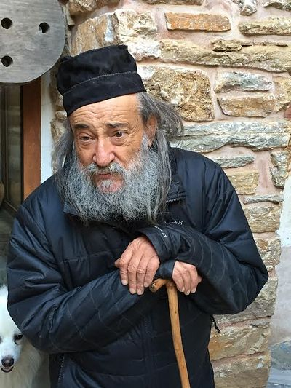
Афон, 21 января 2017 г.
Agionoros.ru опубликовал отрывки из злободневной статьи игумена афонского монастыря Дохиар архимандрита Григория (Зумиса).
Прославленная и знаменитая Греция! Прибрежная скала о которую много веков разбивались волны, но не смогли сдвинуть с места… Высокая гора, показавшая человечеству как думать и жить. Очаг, вокруг которого собирались люди, чтобы насладиться теплотой. За твоим столом пили вино все народы.
Уже давно Греция стала объектом грабежа, псевдокультурные без устали крадут созданное греческим гением. Их музеи и дома наполнились плодами трудов греческого народа. Где бы ты не оказался в Европе «споткнешься» об эллинскую культуру.
С тем же мастерством и умелостью продолжила античный период православная христианская цивилизация ромеев. Когда цивилизованные европейцы все еще ели руками, наши предки вырезали иконостасы и писали святые иконы. Их ювелирное дело вызывало восторг, а архитектура была достойна восхищения.
Этот корабль наших отцов подвергся брани и сегодня накренился. Ненависть бесов, зависть и недоброжелательство обрушились на прекрасный парусник и сегодня мы уже ясно слышим слова капитана с мостика: «Корабль вот-вот погибнет. Все кто умеет плавать прыгайте в воду и плывите прочь чтобы не утонуть вместе с ним».
Крушение произошло из-за бури поднятой чужестранцами или нами самими? Позвольте мне сообщить вам, что в катастрофе повинны мы сами, так как пригласили управлять нашим судном безбожных и антихристианских капитанов. Наши предки выжили с крестом в руках, этим держимся и мы. Когда наши дети безнаказанно сжигают греческий флаг, под каким флагом пойдет вперед корабль «Греция»? Когда он выйдет в открытое море, кто признает его национальную принадлежность?
Скиньте сковавшие нас цепи и воскликните: «Нам нужны Христос и Греция!». Греки начните священную войну и прогоните каждого кто совершает дьявольское дело в нашей истекающей кровью стране. Больше так продолжаться не может. Бодрствуйте а не спите, потому что конец близок и это не конец мира, а конец нашей Греции.
21 января 2017 г.

БРАТЬЯ И СЕСТРЫ!
По благословению Преосвященнейшего Андрея, епископа Россошанского и Острогожского, в Россошанское благочиние прибудут великие святыни:
ковчежцы с частицами мощей святых Богоотец Иоакима и Анны (родителей Пресвятой Девы Марии), святителя Димитрия Ростовского, а также частица ризы Господней.
В нашем храме святыни будут пребывать
21 марта с 8-00 до 18-00.

В Россошанскую епархию святыни прибыли из Спасо-Яковлевского Димитриева мужского монастыря города Ростова Великого Ярославской области. Все желающие смогут поклониться святым Иоакиму и Анне, попросить их, стоящих пред престолом Господним, молитв. Также нам выпала редчайшая возможность прикоснуться к одеянию, которое носил Сам Иисус Христос.
Об одеждах Спасителя повествуется в Евангелии от Иоанна:
«Воины же, когда распяли Иисуса, взяли одежды Его и разделили на четыре части, каждому воину по части, и хитон; хитон же был не сшитый, а весь тканый сверху. Итак сказали друг другу: не станем раздирать его, а бросим о нем жребий, чей будет, – да сбудется реченное в Писании: разделили ризы Мои между собою и об одежде Моей бросали жребий«(Ин. 19:23-24).
Также в Евангелии от Матфея говорится о страдающей 12 лет женщине, которая, лишь только прикоснувшись к одеждам Спасителя, была исцелена.
20И вот, женщина, двенадцать лет страдавшая кровотечением, подойдя сзади, прикоснулась к краю одежды Его, 21ибо она говорила сама в себе: если только прикоснусь к одежде Его, выздоровею. 22Иисус же, обратившись и увидев ее, сказал: дерзай, дщерь! вера твоя спасла тебя. Женщина с того часа стала здорова. (Матф. 9; 20-22)
Поистине, количество чудес Господних неисчислимо, неизмеримо и невыразимо. В дни Великого поста, когда мы ищем спасения и исцеления своей души, припадём к ногам Спасителя Иисуса Христа и будем просить Его о помощи нам, многогрешным.
Расписание богослужений

20 марта (понедельник)
17-00 Утреня. Первый час.
21 марта (вторник) – 40 СЕВАСТИЙСКИХ МУЧЕНИКОВ.
7-30 часов – Исповедь. Литургия Преждеосвященных Даров.
24 марта (пятница)
17-00 Вечернее богослужение

25 марта (суббота) Поминовение усопших.
7-30 Исповедь
8-00 Литургия.Панихида.
17-00 Всенощное бдение.
26 марта (воскресенье) Неделя 4-я Великого поста.
7-30 Исповедь
8-00 Литургия.
11-00 Воскресная школа для взрослых

Адрес сайта нашего храма: http://rossosh-r-b.cerkov.ru/

